GÉOGRAPHIE — CM2 — CHAPITRE 2  Séance 1 — Localiser Tokyo et mesurer la métropole | Prénom :  ____________________
Question : Où se trouve Tokyo et quelle est l’importance de sa population ?
Document A — Tokyo dans le monde, au Japon et dans son territoire
Carte de localisation et carte administrative publiées par le Gouvernement métropolitain de Tokyo.
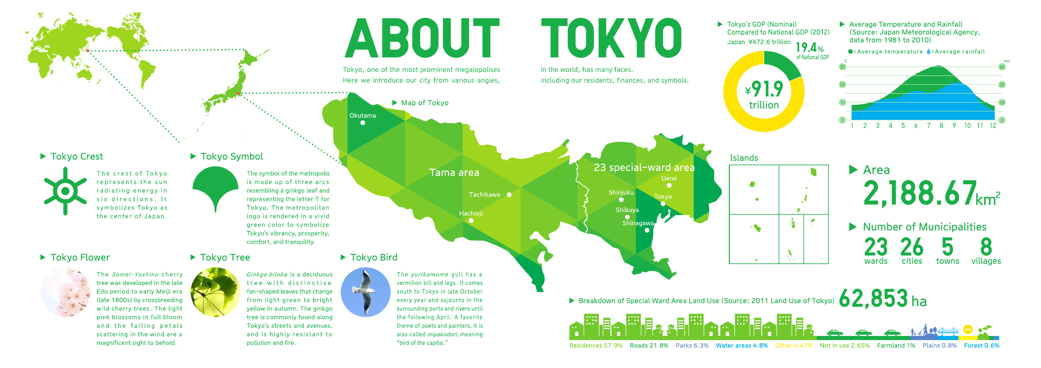
Repères traduits : Tokyo se situe au Japon, en Asie orientale. Le territoire de Tokyo comprend l’espace de Tama, les 23 arrondissements spéciaux et des îles.
Source : Gouvernement métropolitain de Tokyo, About Tokyo, 2015.
1. Sur quel continent se trouve le Japon ? Dans quelle partie du Japon se trouve Tokyo ?
........................................................................................................................................................
2. Quelles sont les trois échelles visibles dans le document ?
........................................................................................................................................................
3. Quelles sont les trois grandes parties du territoire de Tokyo ?
........................................................................................................................................................
4. Dans quelle partie se trouvent Tokyo, Shinjuku et Shibuya ?
........................................................................................................................................................

GÉOGRAPHIE — CM2 — CHAPITRE 2  Séance 1 — Localiser Tokyo et mesurer la métropole | Prénom :  ____________________
Question : Où se trouve Tokyo et quelle est l’importance de sa population ?
Document B — La population de Tokyo selon deux périmètres
Données provisoires du recensement japonais de 2025.
Territoire observé | Population en 2025 | Part de la population du Japon
Tokyo-to | 14,246 millions | 11,6 % environ
Aire métropolitaine de Tokyo | 36,986 millions | 30,1 %

Tokyo-to est la préfecture métropolitaine. L’aire métropolitaine associe Tokyo-to, Kanagawa, Saitama et Chiba.
Source : Statistics Bureau of Japan, recensement 2025, résultats provisoires publiés en mai 2026.
1. Combien d’habitants vivent dans Tokyo-to en 2025 ?
........................................................................................................................................................
2. Combien d’habitants vivent dans l’aire métropolitaine ?
........................................................................................................................................................
3. Calcule l’écart de population entre les deux périmètres.
........................................................................................................................................................
4. Rédige une phrase qui caractérise l’importance de Tokyo au Japon.
........................................................................................................................................................
........................................................................................................................................................

